Sterownik komory chłodniczej z chłodzeniem pośrednim typ SPCH/s

ZASTOSOWANIE:
Sterownik typ SPCH/s przeznaczony jest do utrzymania temperatury w komorach chłodniczych w których wymienniki
chłodu (ziębniki) zasilane są schłodzonym glikolem. Przeznaczony do stosowania w przechowalnictwie owoców, warzyw, dojrzewalniach serów itp., gdzie oprócz temperatury istotny jest poziom wilgotności powietrza w komorze.
Sterownik mierzy dwie temperatury -temperaturę komory oraz temperaturę glikolu zasilającego ziębnik. Steruje pracą wentylatorów, pompy obiegowej glikolu, oraz (analogowo) zaworem mieszającym na glikolu w celu utrzymania nastawionej różnicy temperatur pomiędzy powietrzem a ziębnikiem .
Zastosowanie tego typu chłodzenia, oraz sterownika SPCH/s pozwala na utrzymanie w komorze temperatury o określonej wartości oraz wilgotności ponieważ ubytek wody z przechowywanych produktów może być prowadzony w sposób kontrolowany poprzez zmianę nastawy różnicy temperatur glikol - powietrze.

DANE TECHNICZNE:

- napięcie zasilania 220V; 50Hz
- dopuszczalna zmiana napięcia -15% ÷ +10%
- pobór mocy < 4 W
- zakres pomiarowy -19.9 °C ÷ +70 °C
- dokładność odczytu jedna cyfra po przecinku
- klasa pomiarowa 0,1
- wyświetlacz LED, wysokość 10 mm
3 cyfry - temperatura, 2 cyfry - różnica temperatur
- ilość wejść pomiarowych 2
- czujnik pomiarowy Pt 500
- długość linii pomiarowej max 200 mb
- linia pomiarowa trójprzewodowa
- kompensacja linii pomiarowej wewnętrzna
- skuteczność kompensacji 98%
- przekaźniki wyjściowe optotriaki
- max obciążalność wyjść 1A/ 250V 50Hz
- wyjście sterujące mieszacza analogowe, 4 - 20mA
- temperatura otoczenia 0°C ÷ 50°C
- wymiary obudowy 88 x 95 x 65 mm (pięć modułów)
- typ obudowy do zabudowy modułowej (szyna TH35 x 7.5)
- masa 0,4 kg
- stopień ochrony IP 20

SZKIC WYMIAROWY:
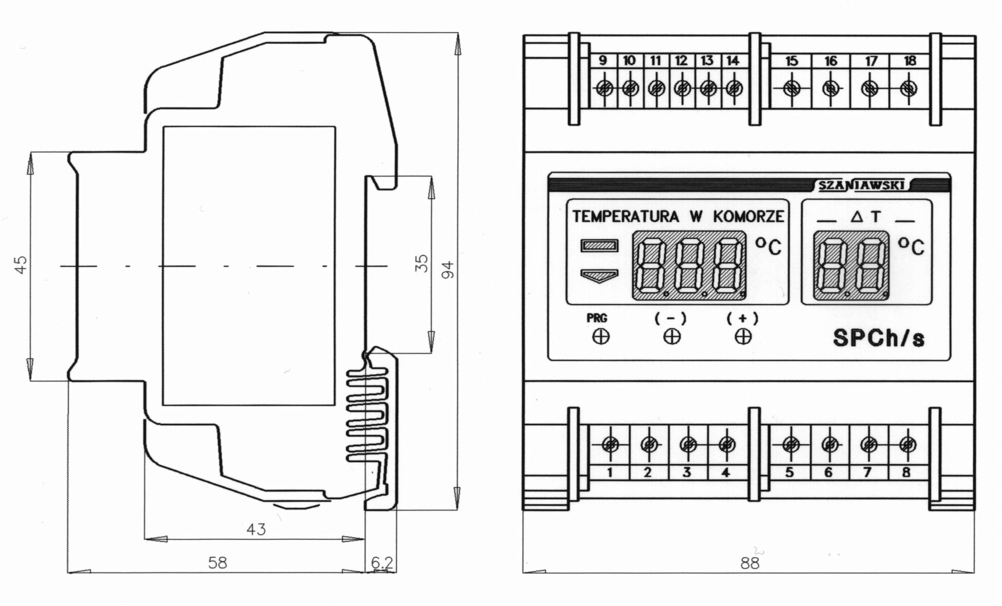

ZASADA DZIAŁANIA:

Sterownik typ SPCH/s przeznaczony jest do sterowania komór chłodniczych z chłodzeniem pośrednim (glikolowym). W instalacjach tego typu każda z komór chłodniczych posiada niezależny obieg lokalny składający się z wymiennika, wentylatorów, pompy obiegowej oraz zaworu mieszającego zapewniającego dostarczenie do obiegu lokalnego właściwej mocy chłodniczej z obiegu zasilającego. Sterownik reguluje temperaturę komory, oraz pozwala na utrzymanie w sposób kontrolowany ubytku wody z przechowywanych produktów.

Sterownik mierzy na przemian wartości temperatur (czujniki pomiarowe - Pt500) w dwóch punktach: w komorze chłodniczej i w glikolu zasilającym wymiennik. Na płycie czołowej sterownika wyświetlana jest temperatura komory oraz różnica temperatur pomiędzy temperaturą komory i glikolu. Sterownik utrzymuje w stanie załączonym wentylator i pompę obiegową dopóki komora nie zostanie schłodzona do zadanej temperatury, podając równocześnie na zawór mieszający taki sygnał analogowy, aby utrzymać zadana różnicę temperatur (sterowanie proporcjonalno- całkujące). Po osiągnięciu zadanej temperatury układ chłodzenia jest wyłączany a zawór mieszający zatrzymywany w położeniu w jakim aktualnie się znajdował. W czasie "postoju" sterownik wyświetla aktualną temperaturę komory, natomiast wyświetlana wartość różnicy temperatur nie ulega zmianie, ponieważ wartość temperatury w zatrzymanym obiegu nie ma znaczenia i jest różna w różnych punktach obiegu (glikol nie jest mieszany w obiegu lokalnym.

pompą obiegową).

Po wzroście temperatury w komorze o nastawioną wartość strefy nieczułości ponownie załączane jest chłodzenie. Początkowo (przez nastawiony okres czasu) zawór mieszający zachowuje położenie z poprzedniego cyklu chłodzenia, ponieważ bilans cieplny pomiędzy kolejnymi cyklami chłodzenia nie powinien się w istoty sposób zmienić. Zawór mieszający zaczyna być sterowany po kilkakrotnym przepompowaniu glikolu pompą obiegową i ujednorodnieniu temperatury w obiegu lokalnym. Od tego momentu wyświetlana jest bieżąca różnica temperatur.

Sterownik posiada dodatkowe wejście sterujące, umożliwiające załączenie funkcji "ZAŁADUNEK KOMORY". Podanie sygnału sterującego na to wejście powoduje maksymalne otwarcie zaworu mieszającego, bez względu na nastawioną różnicę temperatur. Umożliwia to maksymalnie szybkie wychłodzenie włożonego do przechowalni produktu.

Sterownik posiada wbudowany przekaźnik alarmu do sygnalizacji spadku temperatury w komorze poniżej nastawionej temperatury alarmowej.

NASTAWY STEROWNIKA:

Sterownik SPCH/s posiada dwa poziomy nastaw: nastawy eksploatacyjne i nastawy techniczne.

Obsługa eksploatacyjna komory chłodniczej ma dostęp do zmiany następujących parametrów regulacji:

-t- -temperatura progowa po osiągnięciu której układ chłodzenia zostanie wyłączony

(zakres nastaw -9.9 °C ÷ +40 °C)

dt strefa nieczułości, wartość o jaką musi wzrosnąć temperatura w komorze aby zostało włączone chłodzenie

(zakres nastaw 0.2 °C ÷ 9.9 °C)

t-t różnica temperatur glikolu i powietrza którą powinien utrzymać zawór mieszający

(zakres nastaw 1.0 °C ÷ 9.9 °C)

tA temperatura alarmowa powodująca załączenie obwodów sygnalizacji lub blokady chłodzenia

(zakres nastaw -10 °C ÷ +40 °C)

Zmianę kolejnych nastaw wykonuje się przyciskami "PRG", "-" i "+".Ukazanie się na wyświetlaczu napisu "-End" oznacza koniec zmiany nastaw i zapisanie nowych parametrów w pamięci sterownika.

Nastawy techniczne dopasowujące parametry regulacji do obiektu mogą być wprowadzone po wciśnięciu sekwencji kodowej. Powinny być wprowadzone po instalacji sterownika , w celu stabilnej pracy obiektu.

parametr A -strefa proporcjonalności nastawa 0 odpowiada zmianie wydajności zaworu o 80% na 1°C.

nastawa 1 odpowiada zmianie wydajności zaworu o 40% na 1°C.

nastawa 2 odpowiada zmianie wydajności zaworu o 20% na 1°C.

nastawa 3 odpowiada zmianie wydajności zaworu o 10% na 1°C.

parametr B -czas blokady siłownika czas oczekiwania na wymieszanie glikolu w obiegu lokalnym liczony

od momentu załączenia chłodzenia, do rozpoczęcia regulacji zaworu

mieszającego. (zakres nastaw 0 ÷ 255 s)

parametr C -stała czasowa całkowania czas po którym średni uchyb różnicy temperatur od wartości zadanej

zostanie zmniejszony do połowy. (zakres nastaw 0 ÷ 255 s).

